|  |  |  |
| --- | --- | --- |
| Description: UNIZNAK | UNIVERZITET U NOVOM SADU **FAKULTET TEHNIČKIH NAUKA** | Description: FTNZNAK |

Nikola Ristić

**Razvoj elektropneumatskog generatora kompresionih mehaničkih talasa**

- MASTER RAD -

Novi Sad, 2020.

|  |  |  |  |
| --- | --- | --- | --- |
| Redni broj, **RBR**: | |  | |
| Identifikacioni broj, **IBR**: | |  | |
| Tip dokumentacije, **TD**: | | Monografska publikacija | |
| Tip zapisa, **TZ**: | | Tekstualni štampani primerak | |
| Vrsta rada, **VR**: | | Master rad | |
| Autor, **AU**: | | Nikola Ristić | |
| Mentor, **MN**: | | Dr Dragan Šešlija | |
| Naslov rada, **NR**: | | Elektropneumatski generator ultrazvuka | |
| Jezik publikacije, **JP**: | | Srpski | |
| Jezik izvoda, **ЈI**: | | Srpski | |
| Zemlja publikovanja, **ZP**: | | Srbija | |
| Uže geografsko područje, **UGP**: | | AP Vojvodina | |
| Godina, **GO**: | | 2020. | |
| Izdavač, **IZ**: | |  | |
| Mesto i adresa, **МА**: | | Fakultet tehničkih nauka, 21000 Novi Sad, Trg Dositeja Obradovića 6 | |
| Fizički opis rada**, FO**: (poglavlja/strana/citata/tabela/slika/grafika/priloga) | | (8/43/0/0/18/13/4) | |
| Naučna oblast, **NO**: | | Mehatronika | |
| Naučna disciplina, **ND**: | | Implementacija automatskih sistema | |
| Predmetna odrednica/Ključne reči, **PO**: | |  | |
| **UDK** | |  | |
| Čuva se, **ČU**: | | Biblioteka Fakulteta tehničkih nauka, Trg Dositeja Obradovića 6 | |
| Važna napomena, **VN**: | |  | |
| Izvod, **IZ**: | |  | |
| Datum prihvatanja teme, **DP**: | |  | |
| Datum odbrane, **DO**: | | xx.yy.zzzz. | |
| Članovi komisije, **KO**: | Predsednik: | Dr Slobodan Dudić |
|  | Član: | Dr Dragan Rajnović | Potpis mentora |
|  | Član, mentor: | Dr Dragan Šešlija |  |

Obrazac **Q2.НА.04-05** - Izdanje 1

|  |  |  |  |  |
| --- | --- | --- | --- | --- |
| Accession number, **ANO**: | |  | | |
| Identification number, **INO**: | |  | | |
| Document type, **DT**: | | Monographic publication | | |
| Type of record, **TR**: | | Textual Printed Material | | |
| Contents code, **CC**: | | Master Thesis | | |
| Author, **AU**: | | Nikola Ristić | | |
| Mentor, **MN**: | | Ph.D. Dragan Šešlija | | |
| Title, **TI**: | | Electropneumatic generator of ultrasound | | |
| Language of text, **LT**: | | Serbian | | |
| Language of abstract, **LA**: | | English | | |
| Country of publication, **CP**: | | Serbia | | |
| Locality of publication, **LP**: | | AP Vojvodina | | |
| Publication year, **PY**: | | 2020. | | |
| Publisher, **PB**: | |  | | |
| Publication place, **PP**: | | Faculty of technical sciences, 21000 Novi Sad, Trg Dositeja Obradovića 6 | | |
| Physical description, **PD**: (chapters/pages/ref./tables/pictures/graphs/appendixes) | | (8/43/0/0/18/13/4) | | |
| Scientific field, **SF**: | | Mechatronics | | |
| Scientific discipline, **SD**: | | Implementation of automatic systems | | |
| Subject/Key words, **S**/**KW**: | |  | | |
| **UC** | |  | | |
| Holding data, **HD**: | | The library of Faculty of technical sciences, Trg Dositeja Obradovića 6, Novi Sad | | |
| Note, **N**: | |  | | |
| Abstract, **AB**: | |  | | |
| Accepted by the Scientific Board on, **ASB**: | |  | | |
| Defended on, **DE**: | | xx.yy.zzzz. | | |
| Defended Board, **DB**: | President: | Ph.D. Slobodan Dudić |
|  | Member: | Ph.D. Dragan Rajnović | Menthor's signature |
|  | Member, Mentor: | Ph.D. Dragan Šešlija |  |

Obrazac **Q2.НА.04-05** - Izdanje 1

|  |  |  |
| --- | --- | --- |
|  | UNIVERZITET U NOVOM SADU ⚫ **FAKULTET TEHNIČKIH NAUKA**  21000 NOVI SAD, Trg Dositeja Obradovića 6 | Datum: |
|  |
| **ЗАДАТАК ЗА ИЗРАДУ МАСТЕР (MASTER) РАДА** | List/Listova: |
| 2/66 |

| Vrsta studija: | Master akademske studije |
| --- | --- |
| Studijski program: | **Mehatronika** |
| Rukovodilac studijskog programa: | **Prof. dr Mirko Raković** |

|  |  |  |  |
| --- | --- | --- | --- |
| Student: | **Nikola Ristić** | Broj indeksa: | **H1 11/18** |
| Oblast: | **Implementacija automatskih sistema** | | |
| Mentor | **dr Dragan Šešlija, redovni profesor** | | |
| NA OSNOVU PODNETE PRIJAVE, PRILOŽENE DOKUMENTACIJE I ODREDBI STATUSA FAKULTETA  IZDAJE SE ZADATAK ZA MASTER RAD, SA SLEDEĆIM ELEMENTIMA:   * problem – tema rada; * način rešavanja problema i način praktične provere rezultata rada, ako je takva provera neophodna; * literatura | | | |

**NASLOV MASTER RADA:**

|  |
| --- |
| **elekreopneumatski generator ultrazvuka** |

**TEKST ZADATKA:**

|  |
| --- |
| * Upoznati se sa teorijskim osnovama generisanja zvučnog polja primenom sudara čvrstih tela. * Projektovati elektropneumatski aktuator koji generiše ultrazvučno polje. * Komentarisati dobijene rezultate i ustanoviti potrebna testiranja u cilju optimizacije sistema. |

|  |  |
| --- | --- |
| Rukovodilac studijskog programa: | Mentor rada: |
|  |  |

|  |
| --- |
| Primerak za:  - Studenta;  - Mentora |

Obrazac **Q2.НА.15-04** - Izdanje 2

**Sadržaj**

**Spisak slika**

**Spisak tabela**

# **Uvod**

Elektropneumatska automatizacija procesa predstavlja jedan od najprimenjenijih načina za ostvarivanje željenog rada ~~industrijskih~~ sistema. U opštem slučaju, izvršni organ koristi vazduh pod pritiskom kao energetski izvor za postizanje potrebnog funkcionisanja, dok se njegovo upravljanje ostvaruje upotrebom razvodnog ventila koji menja svoja stanja posredstvom elektromehaničkog mehanizma.

Postoje dva načina upravljanja elektropneumatskog procesa, a to su u otvorenoj i u zatvorenoj povratnoj sprezi. U prvom slučaju nije potrebna senzorska ili indikatorksa komponenta za postizanje željenog ponašanja aktuatora, što smanjuje ukupne troškove postrojenja i pojednostavljuje implementaciju radne opreme. Međutim, takva realizacija ne pruža informacije o trenutnom stanju izvršnog organa. Iz tog razloga, često se koristi senzor ili indikator za zatvaranje povratne sprege kako bi se uspostavio tok informacija o realnim izlaznim veličinama nazad u sistem što omogućava regulaciju istog.

Tema ove teze je razvoj elektropneumatsk~~i~~og izvršn~~i~~og organa koji generiše kompresione mehaničke talase, kao i korisnički interfejs koji je namenjen za njegovo upravljanje. Postoji mogućnost da se ovakav sistem može primeniti u domenu medicine kojia se bavi fizikalnom terapijom telesnih povreda [1], ali su za to potrebna dodatna ispitivanja koja prevazilaze nisu obavljena u okvirue ovog rada.

Generisanje talasnog polja posredstvom primenjenog aktuatora u ovom istraživanju zasnovano je na principu mehanike sudara čvrstih tela, gde jedno telo manje mase ubrzava ka nepomičnom telu veće mase usled dejstva vazduha pod pritiskom. Pneumatski signal se pojavljuje unutar procesa generiše upravljanjem na bazi u vidu impulsno širinske modulacije (*pulse width modulation*, *PWM*) čije se karakteristike mogu menjati posredstvom korisničkog interfejsa. Na slici 1 prikazana je šema sistema na kojoj se mogu primetiti ulazni i izlazni parametri:

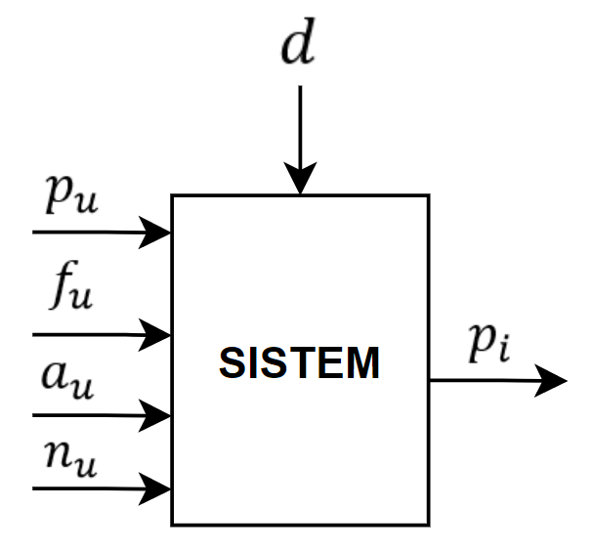

Slika 1 - Šematski prikaz sistema

gde je:

ulazni vazdušni pritisak,

je frekvencija impulsno širinske modulacije,

predstavlja faktor ispune *PWM* signala, a

je broj perioda istog.

Izlazna veličina je pritisak talasnog polja koje generiše izvršni organ, dok je poremećaj koji nastaje usled dejstva spoljašnje sredine na sistem. Efekat poremećaja je od izuzetnog značaja, s obzirom da ne postoji zatvorena povratna sprega u sistemu.

# **Energija sistema**

## **Zakon održanja ukupne energije**

### Kinetička energija

U procesu vršenja rada dolazi do prenosa energije sa jednog tela na drugo ili do promene njegovog oblika. Međutim, da bi rad mogao da bude izvršen, mora da postoji bar jedna sila koja deluje na telo, usled čega dolazi do njegovog pomeranja u prostoru. Ukoliko je geometrijski zbir sila koje deluju na telo konstantan, rad koji one izvršavaju je:

|  |  |  |
| --- | --- | --- |
|  |  | (1) |

odnosno:

|  |  |  |
| --- | --- | --- |
|  |  | (2) |

gde je ugao između glavnog vektora sistema sila koji uzrokuje rad i vektora pomeraja tela . U slučaju da je promenljiva funkcija koja zavisi od pozicije tela, a pomeranje se vrši duž krive linije, ukupan rad može se izraziti kao zbir elementarnih radova na konačnom broju delova puta na koje se podeli

|  |  |  |
| --- | --- | --- |
|  |  | (3) |

pri čemu su dovoljno mali da se mogu smatrati pravolinijskim rastojanjima, predstavlja srednju vrednost sila na -om delu puta, a je ukupan broj delova . Kako kriva linija ne može da se podeli na konačan broj pravolinijskih delova, za računanje rada sila može se primeniti granični slučaj u kojem teži nuli, a teži prema beskonačnosti:

|  |  |  |
| --- | --- | --- |
|  |  | (4) |

gde je početna takča putanje , a je krajnja.

S obzirom da se dejstvo sila manifestuje kao promena impulsa u obliku:

|  |  |  |
| --- | --- | --- |
|  |  | (5) |

jednačina (4) može se predstaviti u formi:

|  |  |  |
| --- | --- | --- |
|  |  | (6) |

pri čemu je početna brzina tela, a je krajnja. Rešavanjem integralne jednačine (6) dobija se izraz za promenu kinetičke energije kao:

|  |  |  |
| --- | --- | --- |
|  |  | (7) |

što znači da je ukupan rad sistema:

|  |  |  |
| --- | --- | --- |
|  |  | (8) |

Jednačina (7) ukazuje da u opštem slučaju promena kinetičke energije tela zavisi od njene mase, kao i od njene početne i krajnje brzine. Ukoliko je početna brzina tela jednaka nuli, promena kinetičke energije istog je:

|  |  |  |
| --- | --- | --- |
|  |  | (9) |

odakle sledi da je rad sila koji se ulaže u promenu brzine tela koje u početnom momentu miruje jednak:

|  |  |  |
| --- | --- | --- |
|  |  | (10) |

Dakle, kinetička energija predstavlja sposobnost tela da vrši rad zahvaljujući svom kretanju.

Pri diferencijalno malim kretanjima, elementarni rad može se izraziti kao:

|  |  |  |
| --- | --- | --- |
|  |  | (11) |

Uvrštavanjem jednačine (5) u jednačinu (11), dobija se:

|  |  |  |
| --- | --- | --- |
|  |  | (12) |

što znači da je elementarni rad koji vrše sile pri pomeranju tela jednak elementarnoj promeni kinetičke energije.

### Potencijalna energija

Sile kod kojih rad ne zavisi od pređenog puta ili oblika putanje, već samo od početnog ili krajnjeg položaja tela nazivaju se konzervativne. Karakteristika takvih sila je da je njihov rad po zatvorenoj putanji jednak nuli [2].

Energija koja zavisi samo od položaja jednog tela u odnosu na druga sa kojima intereaguje, bilo to neposrednim kontaktom (npr. oprugom) ili posredstvom fizičkog polja (npr. gravitaciono polje) naziva se potencijalna energija. Ona se meri kao rad sila interakcija koji je potreban da se telo premesti sa jednog mesta (definisano vektorom položaja ) na drugo (definisano radijus vektorom ), tj. jednaka je negativnom radu konzervativnih sila:

|  |  |  |
| --- | --- | --- |
|  |  | (13) |

ili drugačije zapisano:

|  |  |  |
| --- | --- | --- |
|  |  | (14) |

gde predstavlja razliku potencijalnih energija i , a je rad geometrijskog zbira svih konzervativnih sila koje deluju na sistem .

Ukoliko se potencijalna energija u tački usvoji kao referentna (što znači da je potencijalna energija u toj tački jednaka nuli), jednačina (13) može se prikazati u obliku:

|  |  |  |
| --- | --- | --- |
|  |  | (15) |

ili u opštem slučaju:

|  |  |  |
| --- | --- | --- |
|  |  | (16) |

pri čemu predstavlja vektor položaja tela u odnosu na radijus vektor . Diferenciranjem jednačine (16) dobija se:

|  |  |  |
| --- | --- | --- |
|  |  | (17) |

što znači da je elementarni rad konzervativnih sila jednak negativnoj elementarnoj promeni potencijalne energije.

### Mehanička energija

Razmotrimo slučaj u kojem na sistem deluju samo konzervativne sile. Elementarni rad sila je tada:

|  |  |  |
| --- | --- | --- |
|  |  | (18) |

odakle sledi:

|  |  |  |
| --- | --- | --- |
|  |  | (19) |

Uvrštavanjem jednačina (12) i (17) u jednačinu (19) dobija se izraz:

|  |  |  |
| --- | --- | --- |
|  |  | (20) |

što znači da je:

|  |  |  |
| --- | --- | --- |
|  |  | (21) |

Zbir kinetičke i potencijalne energije naziva se mehanička energija . Jednačina (21) može se zapisati u obliku:

|  |  |  |
| --- | --- | --- |
|  |  | (22) |

Dakle, kinetička i potencijalna energija sistema na koji deluju samo konzervativne sile mogu da se menjaju, ali ukupna mehanička energija ne može. To znači da kinetička energija može da se pretvara u potencijalnu i obratno, ali mehanička energija sistema ostaje konstantna. Ovo predstavlja zakon održanja mehaničke energije.

Analizirajmo sada slučaj u kojem na sistem osim konzervativnih deluju i nekonzervativne sile. U takvim okolnostima, elementarni rad sila je:

|  |  |  |
| --- | --- | --- |
|  |  | (23) |

odnosno:

|  |  |  |
| --- | --- | --- |
|  |  | (24) |

gde je elementarni rad nekonzervativnih sila. Ukoliko se u jednačinu (24) uvrste jednačine (12) i (17), dobija se izraz:

|  |  |  |
| --- | --- | --- |
|  |  | (25) |

odakle sledi:

|  |  |  |
| --- | --- | --- |
|  |  | (26) |

Znači, ako na sistem deluju i konzervativne i nekonzervativne sile, zakon održanja mehaničke energije ne važi jer je ukupna mehanička energija jednaka zbiru rada nekonzervativnih sila i početne mehaničke energije:

|  |  |  |
| --- | --- | --- |
|  |  | (27) |

pri čemu je početna mehaničja energija sistema. Drugim rečima, mehanička energija sistema može se pretvoriti u druge oblike energije (npr. toplotnu ili akustičnu) ali se ne može uništiti niti ni iz čega stvoriti. Ukupna energija sistema uvek ostaje konstantna. Ovo pravilo naziva se zakon održanja ukupne energije.

U opštem slučaju, često se početna mehanička energija sistema usvaja kao referentna. To znači da je njena vrednost jednaka nuli, a jednačina (27) se može napisati u obliku:

|  |  |  |
| --- | --- | --- |
|  |  | (28) |

## **Potencijalna energija elastične deformacije**

Elastičnost predstavlja svojstvo čvrstih tela da pod uticajem spoljašnje sile menjaju svoj oblik, pri čemu se posle prestanka dejstva iste vraćaju u prvobitno stanje. Ovakva karakteristika tela se u analzi potencijalne energije elastične deformacije modelira oprugom. Veza između opterećenja i deformacije tela opisuje se Hukovim zakonom [10].

Posmatrajmo oprugu krutosti koja je istegnuta usled dejstva aksijalne sile deformacije kao na slici 2.

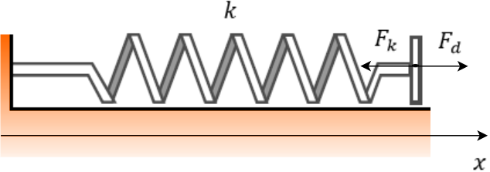

Slika 2 - Deformisana opruga

Restituciona sila koja teži da vrati oprugu u prvobitno stanje može se izraziti kao linearna funkcija rastojanja (elongacije) :

|  |  |  |
| --- | --- | --- |
|  |  | (29) |

Uvrštavanjem jednačine (29) u integralnu jednačinu (4), dobija se da je rad sile koja teži da vrati oprugu u prvobitni oblik:

|  |  |  |
| --- | --- | --- |
|  |  | (30) |

S obzirom da je potencijalna energija jednaka negativnom radu konzervativnih sila, potencijalna energije opruge je:

|  |  |  |
| --- | --- | --- |
|  |  | (31) |

Potencijalna energija elastične deformacije može se shvatiti kao energija koja je akumulirana u deformisanoj opruzi, bilo da je sabijena ili istegnuta. Kada bi sila sabijene opruge delovala na telo mase kao na slici 3, telo bi se pomerilo u smeru dejstva sile opruge (pod pretpostavkom da ne postoji trenje između podloge i tela). Drugim rečima, potencijalna energija sabijene opruge pretvorila bi se u kinetičku energiju tela.

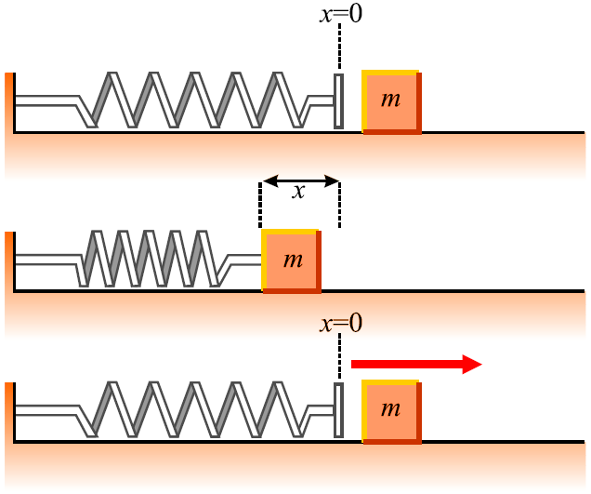

Slika 3 - Dejstvo sile opruge na telo mase m

Krutost tela može se odrediti primenom Hukovog zakona. Ako se telo izloži sili zatezanja kao na što je prikazano na slici 4, njena deformacija može se izračunati kao:

|  |  |  |
| --- | --- | --- |
|  |  | (32) |

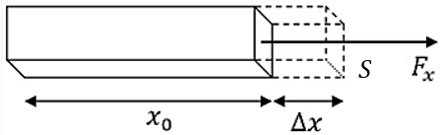

Slika 4 - Deformacija tela pri dejstvu sile zatezanja

Jednačina (32) može se napisati u formi:

|  |  |  |
| --- | --- | --- |
|  |  | (33) |

gde je dužina tela pre deformacije, je površina poprečnog preseka tela, a je Jangov modul elastičnosti. Odavde sledi:

|  |  |  |
| --- | --- | --- |
|  |  | (34) |

Dakle, krutost tela zavisi od njegovih geometrijskih karakteristika i Jangovog modula elastičnosti. Međutim, relacija (34) važi samo u određenoj oblasti opterećenja materijala koja se može uočiti na dijagramu naprezanja koji je prikazan na slici 5.

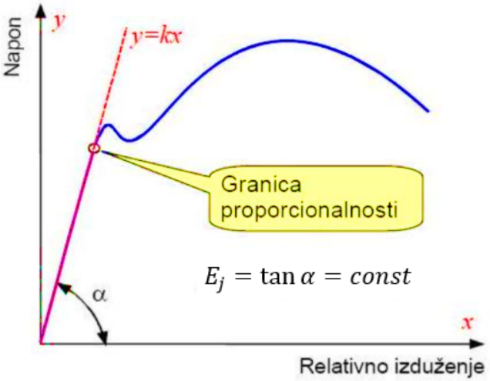

0

Slika 5 - Oblast važenja linearne deformacije

# **Mehanički talasi**

Oscilovanje čestice oko svog ravnotežnog položaja u neprekidnoj elastičnoj sredini, pri čemu se energija oscilovanja prenosi sa jedne na drugu česticu, naziva se mehanički talas. Da bi postojao takav talas, neophodno je da postoji:

* izvor poremećaja koji premešta česticu iz svog ravnotežnog položaja,
* medijum u kojem može da se izvede prostiranje talasa, i
* određena fizička veza koja međusobno povezuje čestice i posredstvom koje utiču jedna na drugu.

Kada se kruto telo pobudi na oscilacije, ono postaje izvor mehaničkih talasa usled njegovih elastičnih osobina koje omogućavaju prostiranje energije poremećaja kroz njega [3]. Takav slučaj postoji pri radu izvršnog organa koji je tema ove teze.

## **Talasna jednačina**

Jednačina koja opisuje vezu brzine mehaničkog talasa sa vremenskom i prostornom promenom njegove elongacije, naziva se talasna jednačina [4]. Kako bi je odredili, posmatrajmo prostiranje talasa na zategnutoj žici koji se dešava usled pobuđivanja oscilacijama jednog njenog kraja. Na slici 3, prikazan je jedan delić dužine žice koji je zategnut silom zatezanja , pri čemu krajevi tog delića zaklapaju uglove i sa x osom. Pretpostavimo da se oscilacije dešavaju samo u vertikalnom pravcu .

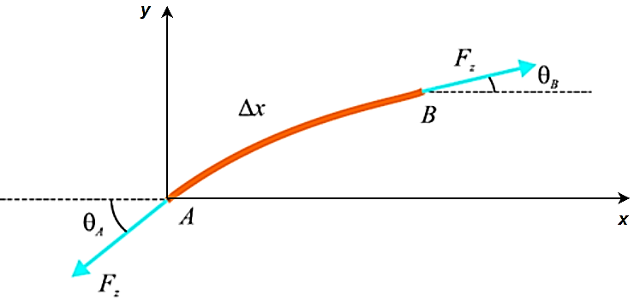

Slika 6 - Delić žice pobuđen na oscilacije

Rezultujuća sila koja deluje na delić žice u vertikalnom pravcu je:

|  |  |  |
| --- | --- | --- |
|  |  | (35) |

Kako se radi o malim uglovima, sinusna funkcija može se aproksimirati tangensnom, tako da će izraz (35) biti:

|  |  |  |
| --- | --- | --- |
|  |  | (36) |

S obzirom da tangens ugla predstavlja koeficijent pravca tangente na krivu, jednačina (36) može se predstaviti u obliku:

|  |  |  |
| --- | --- | --- |
|  |  | (37) |

Primenom Njutnovog zakona sile, rezultujuća sila može se prikazati u formi:

|  |  |  |
| --- | --- | --- |
|  |  | (38) |

pri čemu je je masa delića žice koja se može izračunati kao:

|  |  |  |
| --- | --- | --- |
|  |  | (39) |

gde je masa po jedinici dužine žice. Ukoliko se jednačina (39) uvrsti u izraz (38) i izjednači sa jednačinom (37), dobija se:

|  |  |  |
| --- | --- | --- |
|  |  | (40) |

odnosno:

|  |  |  |
| --- | --- | --- |
|  |  | (41) |

Pošto je prvi parcijalni izvod bilo koje funkcije po definiciji:

|  |  |  |
| --- | --- | --- |
|  |  | (42) |

jednačina (41) može se zapisati kao:

|  |  |  |
| --- | --- | --- |
|  |  | (43) |

što predstavlja diferencijalnu jednačinu kretanja žice linijske gustine koja je zategnuta silom zatezanja .

Može se dokazati da je sinusna talasna funkcija rešenje jednačine (43). Naime, ukoliko je zapišemo u obliku:

|  |  |  |
| --- | --- | --- |
|  |  | (44) |

gde je amplituda, je kružna frekcencija, a je talasni broj koji se definiše kao:

|  |  |  |
| --- | --- | --- |
|  |  | (45) |

pri čemu je talasna dužina sinusne funkcije, odgovarajući parcijalni izvodi su:

|  |  |  |
| --- | --- | --- |
|  |  | (46) |

|  |  |  |
| --- | --- | --- |
|  |  | (47) |

Uvrštavanjem izraza (46) i (47) u jednačinu (43), dobija se:

|  |  |  |
| --- | --- | --- |
|  |  | (48) |

odakle sledi:

|  |  |  |
| --- | --- | --- |
|  |  | (49) |

Kako se brzina prostiranja talasa računa kao:

|  |  |  |
| --- | --- | --- |
|  |  | (50) |

talasni broj se može izraziti kao:

|  |  |  |
| --- | --- | --- |
|  |  | (51) |

Zamenom jednačine (51) u izraz (49), brzina talasa može se zapisati u formi:

|  |  |  |
| --- | --- | --- |
|  |  | (52) |

Konačno, uvrštavanjem izraza (52) u diferencijalnu jednačinu (43), dobija se talasna jednačina žice čija je talasna brzina :

|  |  |  |
| --- | --- | --- |
|  |  | (53) |

Jednačina talsa koja je izvedena u ovom slučaju opisuje vertikalno kretanje delića zategnute žice. U opštem slučaju, talasno kretanje žice u trodimenzionalnom prostoru koji je karakterisan Dekartovim pravouglim koordinatnim sistemom može se opisati jednačinom:

|  |  |  |
| --- | --- | --- |
|  |  | (54) |

pri čemu je funkcija pomeraja žice, a je faktor brzine prostiranja talasa. Na sličan način može se odrediti talasna jednačina različitih tipova talasa u zavisnosti od medijuma kroz koji se prostiru. Ako se u medijumu pojave više talasa usled dejstva neke pobudne sile, može se definisati pojam talasnog fronta. Naime, talasni front predstavlja geometrijsko mesto tačaka koje osciluju sa istom fazom. Postoje dva idealizovana tipa talasnaog fronta, a to su ravanski i sferni [3]. U realnim uslovima, širenje mehaničkih talasa u prostoru nikada nema idealan ravanski ili sferni geometrijski oblik, ali nekada postoje okolnosti pod kojima se njihov talasni front može tako aproksimirati.

## **Mehanički talasi u čvrstim telima**

Jedan od načina generisanja mehaničkih talasa je oscilovanje čvrstim telom. Vibracijom njegovih površina postiže se sabijanje i razređivanje čestica sredine u kojoj se nalazi [3]. Drugim rečima, energija deformacije površinskih čestica čvrstog tela prenosi se na čestice medijuma koji ga okružuju. Na taj način čvrsto telo postaje izvor mehaničkih talasa.

U čvrstim telima mehanički talasi se klasifikuju u zavisnosti od pravca njihovog prostiranja u odnosu na pravac oscilovanja čestica. Talasi kod kojih se oscilacije dešavaju u pravcu koji je paralelan sa pravcem prostiranja talasa nazivaju se kompresioni (longitudinalni). Primer takvih talasa predstavljen je na slici 7.

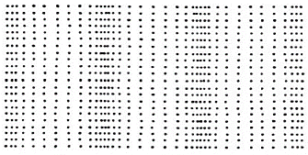

Slika 7 - Kompresioni talasi

Elastična deformacija molekula pri prostiranju kompresionog talasa kroz čvrsto telo ilustrovana je na slici 8. Molekuli mase međusobno su povezani oprugama koje modeluju međumolekularne veze između njih. Ukoliko se na jednu od čestica kratkotrajno deluje nekom spoljašnjom silom dovoljno velikog intenziteta, dolazi do lokalne deformacije sredine, odnosno uneta je energija deformacije u sistem. Ona se manifestuje kao kretanje čestice na osnovu kinetičke energije koju je dobila. Drugim rečima, u sistemu dolazi do pomeranja molekula u pravcu dejstva sile i postepenog prelaska kinetičke energije njenog kretanja u potencijalni oblik u susednim oprugama. Ovo stanje je predstavljeno na segmentu slike pod b). Poremećaj se dalje prenosi na susedne čestice kao što se može videti na segmentu slike pod c). Na slici se takođe može uočiti da čestica *n* osciluje oko svog ravnotežnog položaja. Taj proces će postojati dokle god čestica sadrži kinetičku energiju.

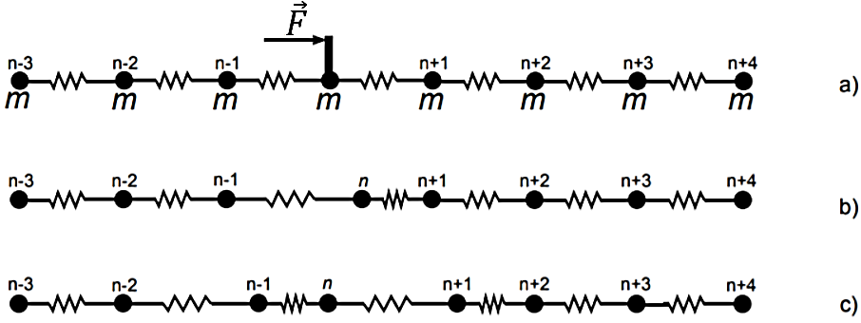

Slika 8 - Elastična deformacija sredine pri prostiranju kompresionog talasa

Brzina promene intenziteta sile koja deluje na čvrsto telo i koja uzrokuje njegovu lokalnu deformaciju je od suštinske važnosti za pojavu značajnih talasnih prostiranja u istom. Ako bi promena intenziteta sile bila previše spora, progresija talasa bi bila previše brza u odnosno na promenu sile, ali bi elongacije čestica bile previše male. Deformacija bi u tom slučaju bila zanemarljiva i došlo bi samo do translatornog pomeranja tela duž pravca delovanja sile, što predstavlja makroskopsko pomeranje materije. Dakle, za pobudnu silu treba da važi:

|  |  |  |
| --- | --- | --- |
|  |  | (55) |

pri čemu mora biti ispunjen uslov:

|  |  |  |
| --- | --- | --- |
|  |  | (56) |

Veličina naziva se trzaj tela i definiše se kao:

|  |  |  |
| --- | --- | --- |
|  |  | (57) |

Brzina longitudinalnog talasa u čvrstom telu može se izračunati primenom obrasca:

|  |  |  |
| --- | --- | --- |
|  |  | (58) |

gde je brzina kompresionog talsa, a je gustina medijuma. Talasna jednačina pri elongaciji koja se opisuje funkcijom je tada:

|  |  |  |
| --- | --- | --- |
|  |  | (59) |

Ukoliko se oscilacije čestica čvrstog tela dešavaju upravno u odnosu na pravac prostiranja talsa, takvi talasi se nazivaju transferzalni (savijajući) i mogu se videti na slici 9. Njihova brzina može se izračunati na sličan način kao i u slučaju longitudinalnih. Razlika je što umesto Jangovog modula elastićčnosti, u izrazu za brzinu talasa figuriše modul smicanja :

|  |  |  |
| --- | --- | --- |
|  |  | (60) |

pri čemu je brzina transferzalnog talasa. Talasna jednačina savijajućih talasa pri elongaciji koja se opisuje funkcijom je:

|  |  |  |
| --- | --- | --- |
|  |  | (61) |

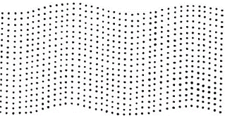

Slika 9 - Transferzalni talasi

## **Kompresioni talasi**

Longitudinalni talasi mogu se prostirati kroz čvrsta tela, ali za razliku od transferzalnihi, mogu se kretati i u sredinama koje su tečnog ili gasovitog agregatnog stanja. Njihova talasna jednačina može se predstaviti izrazom (59), ali će njihova brzina zavisiti od medijuma u kojem se nalaze. Međutim, kompresioni talasi se manifestuju kao promena pritiska okoline u kojoj se prostiru, tako da postoji još jedan vid jednačine koji se koristi za opisivanje istih, čija je forma slična jednačini (59):

|  |  |  |
| --- | --- | --- |
|  |  | (62) |

Funkcija opisuje promenu pritiska u zavisnosti od vremena i jedne dimenzije prostora. Ako se posmatra trodimenzionalna promena pritiska, longitudinalna talasna jednačina glasi:

|  |  |  |
| --- | --- | --- |
|  |  | (63) |

gde je funkcija koja opisuje trodimenzionalnu prostornu promenu pritiska u zavisnosti od vremena. Na slici 10 može se videti promena pritiska u prostoru kroz koji se kreću kompresioni talasi pri deformaciji sredine usled sinusnog pobudnog signala.

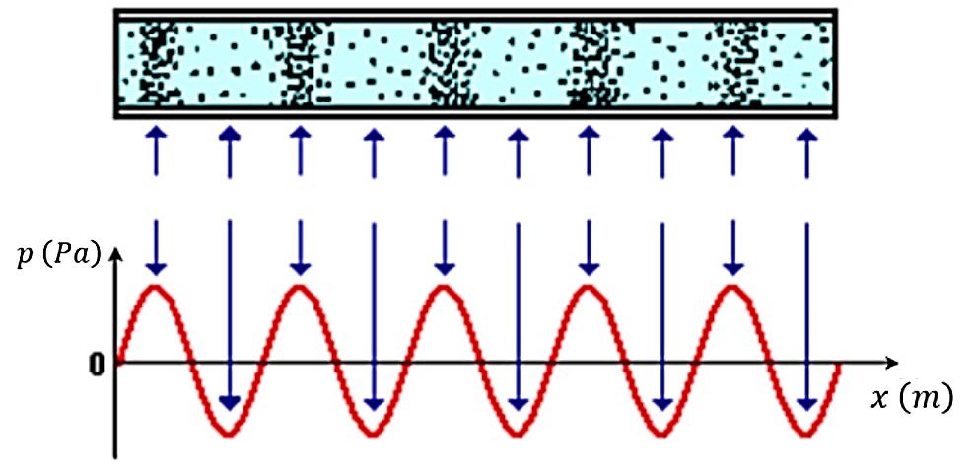

Slika 10 - Promena pritiska u prostoru kroz koji se prostiru kompresioni talasi pri sinusnoj promeni pobudnog signala

Veza između elongacije talasa i promene pritiska okoline u kojoj se kreću zavisi od sredine kroz koju se prostire energija deformacije jer i brzina talasa zavisi od istog faktora. Tu vezu ilustrovaćemo na primeru u kojem medijum kroz koji se talas kreće predstavlja fluid. Primenom izraza (58) može se izračunati brzina talasa u čvrstom telu. Međutim, na sličan način se može izračunati brzina talasa i u fluidu. Razlika je što će u izrazu za brzinu umesto Jangovog modula elastičnosti figurisati modul stišljivosti fluida:

|  |  |  |
| --- | --- | --- |
|  |  | (64) |

pri čemu je brzina longitudinalnog talasa u fluidu, a je modul stišljivosti istog. Opšta veza između elongacije i pritiska u fluidu može se izraziti jednačinama [17]:

|  |  |  |
| --- | --- | --- |
|  |  | (65) |

|  |  |  |
| --- | --- | --- |
|  |  | (66) |

U ovom primeru pretpostavićemo da se prostiranje talasa dešava u formui kosinusne funkcije:

|  |  |  |
| --- | --- | --- |
|  |  | (67) |

gde je amplituda elongacije. U tom slučaju, promena pritiska može se opisati jednačinom [16]:

|  |  |  |
| --- | --- | --- |
|  |  | (68) |

pri čemu je amplituda pritiska. Odavde sledi da je veza između amplitude elongacije i amplitude pritiska:

|  |  |  |
| --- | --- | --- |
|  |  | (69) |

Na slici 11 predstavljen je grafik promene signala pritiska i elongacije, a na slici 12 se može videti fazorkski dijagram istih. Na njima se može primetiti da je su talasna dužina, frekvencija i talasna brzina istae za oba signala, ali da fazor elongacije prednjači u odnosu na fazor pritiska za . To znači da je apsolutna vrednost amplitude pritiska maksimalna kad je elongacija jednaka nuli i obratno.

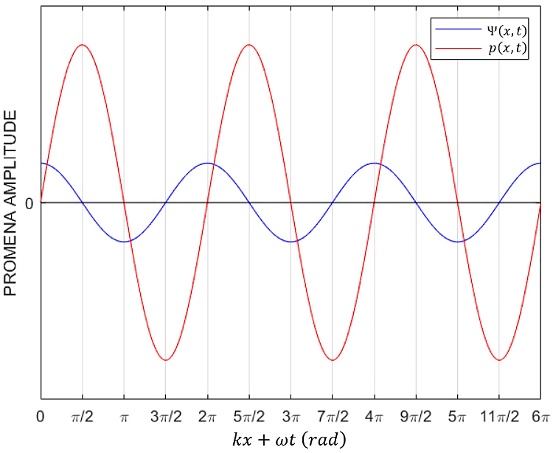

Slika 11 - Signali pritiska i elongacije

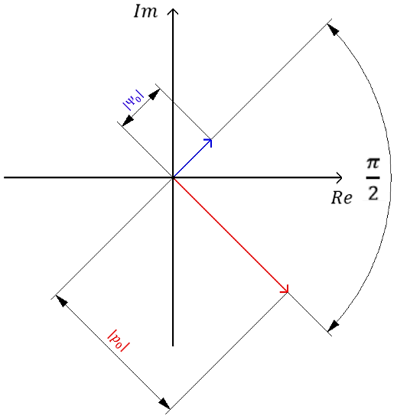

Slika 12 - Fazorski dijagram pritiska i elongacije

Karakteristika longitudinalnih talasa da se manifestuju kao prostorna promena pritiska je od velikog značaja za analizu njihovih karakteristika. Takođe, pojednostavljuje proces merenja njihovih svojstva. Kada se kompresiono talasno polje meri u jednoj fiksnoj tački prostora (što je u praksi skoro uvek slučaj pošto je takva tačka definisana položajem senzora kojim se registruje stanje u polju), talasni pritisak se svodi samo na vremensku funkciju . Merni instrument koji je namenjen za merenje takve promene pritiska je mikrofon.

# **Princip rada elektropneumatskog generatora kompresionih mehaničkih talasa**

Elektropneumatski procesi bez povratne sprege najčešće se sastoje od jednog ili više izvršnih organa koji koriste isključivo vazduh pod pritiskom kao izvor energije, dok se za razvodne ventile koji upravljaju njima koristi i električna energija. U sistemu koji se izučava u ovom radu, električni signal kojim se upravlja elektromagnetnim ventilom je u obliku impulsno širinske modulacije. Na taj način se na njegovom izlazu formira pneumatski *PWM* signal kojim se upravlja aktuatorom. Elektropneumatska šema sistema predstavljena je na slici 13.

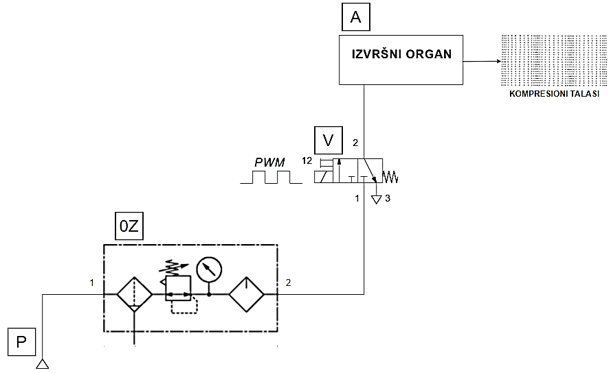

Slika 13 – Elektropneumatska šema sistema

## **Izvršni organ**

Namena izvršnog organa je pretvaranje ulazne pneumatske energije u polje kompresionih mehaničkih talasa na svom izlazu. Na slici 14 može se videti trodimenzionalni *CAD* (*computer aided design*) model aktuatora, a na slici 15 realan model. Takođe, u prilogu 1 dati su sklopni crtež i sastavnica, kao i radionički crteži neophodni za njegovu izradu.

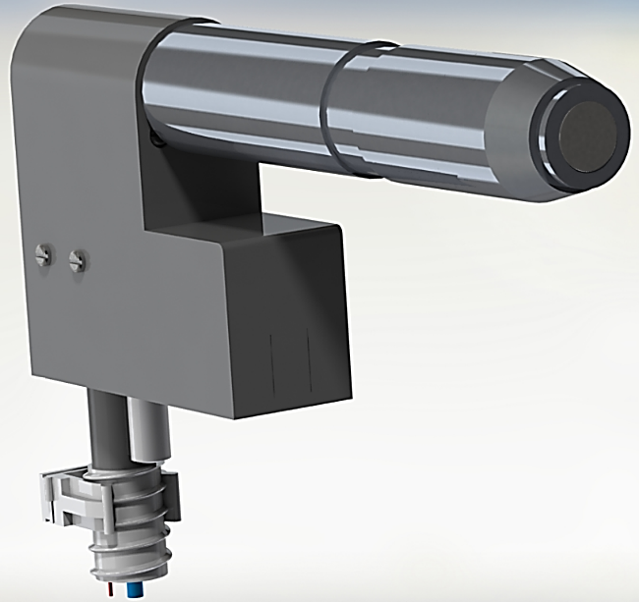

Slika 14 - CAD model izvršnog organa

Slika 15 - Realan model izvršnog organa

### Integracija razvodnog ventila u izvršni organ

Primenjeni elektromagnetni ventil u sistemu je 3/2 normalno zatvoreni monostabilni električno aktivirani razvodnik kompanije *FESTO* sa oznakom *MHE2-MS1H-3/2G-M7*. Pogodan je za aplikaciju s obzirom da sadrži ugrađenu elektroniku koja omogućava veoma kratko vreme uključenja i isključenja istog [18] (oko 2 *ms*). Takođe, kompatabilan je za rad aktuatora pošto je namenjen za protok zauljenog vazduha pod pritiskom. U prilogu 2 nalaze se njegove tehničke specifikacije.

Na slici 16 može se uočiti način na koji je razvodni ventil integrisan u izvršni organ. Pričvršćen je unutar kućišta pomoću navojnog spoja zavrtnjeva i navrtki, pri čemu vazduh kroz njega dospeva u aktuator posredstvom spoja pneumatskog utičnog i cilindričnog priključka. Međutim, prigušinica zvuka se nalazi izvan kućišta kako bi se sprečilo povećanje pritiska unutar istog. Pneumatsko crevo, kao i električni vodovi razvodnog ventila zaštićeni su od spoljašnjih uticaja okoline rebrastim crevom koje ih obavija. Ono je stegnuto za cilindrični segment poklopca kućišta dejstvom obujmice.

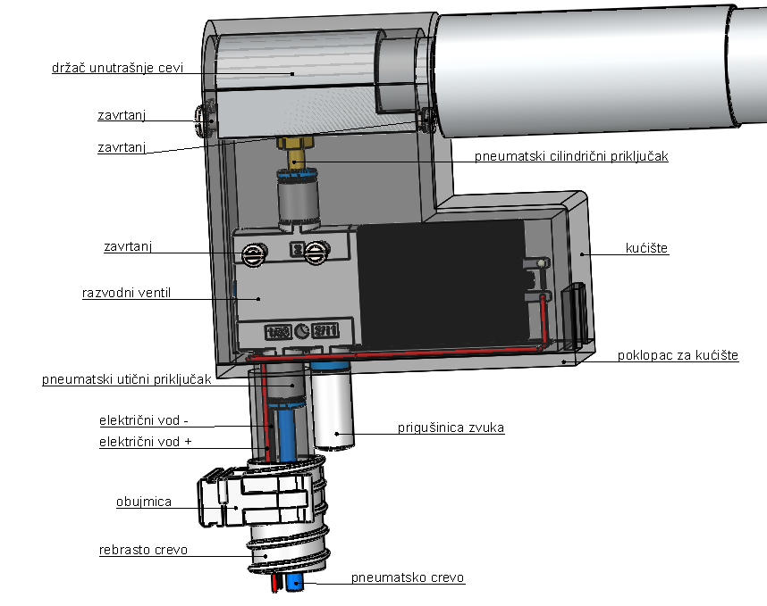

Slika 16 - Prikaz integracije razvodnog ventila u izvršni organ

Razvodnim ventilom se upravlja na način kojim se obezbeđuje generisanje pneumatskog *PWM* signala na njegovom izlazu. Takva funkcija postignuta je dovodom naponske impulsno širinske modulacije na njegov električni ulaz, pri čemu se na njegovom pneumatskom ulazu nalazi konstantan pritisak. Na slici 17 prikazani su signali razvodnog ventila za vreme radnog režima izvršnog organa.

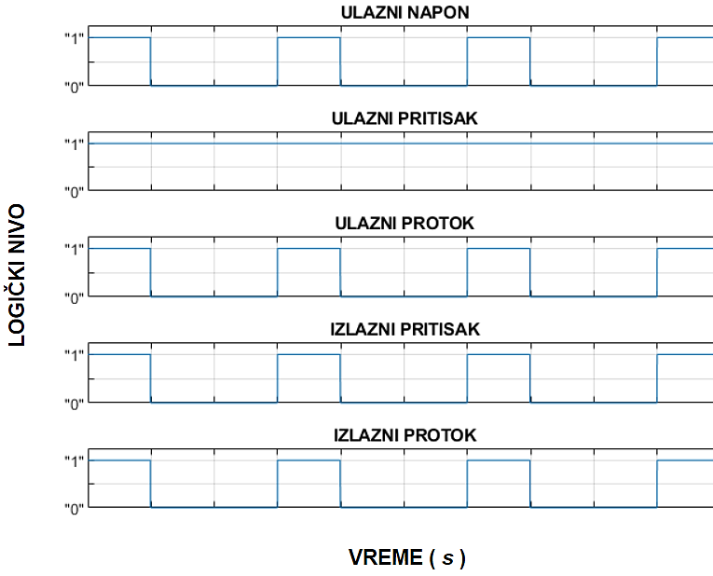

Slika 17 - Signali razvodnog ventila za vreme radnog režima izvršnog organa

Kako se koristi pneumatski *PWM* signal za upravljanje aktuatorom, poželjno je da razvodni ventil bude montiran unutar kućišta istog. Naime, rasterećenje vazdušnog pritiska unutar izvršnog organa je na taj način brže u odnosu na slučaj kada se razvodnik nalazi daleko od njega. Takvom konfiguracijom aktuator ima više vremena da se vrati u početno stanje pre početka sledeće periode impulsno širinske modulacije, a to omogućava korišćenje veće frekvencije i/ili faktora ispune upravljačkog signala.

### Pogon projektila

Projektil je jedan od dva čvrsta tela koja učestvuju u sudaru koji se dešava prilikom rada sistema. U početnom položaju nalazi se u stanju mirovanja kao što je prikazano na slici 18. Sa slike je uklonjena unutrašnja cev u kojoj se nalazi zbog preglednosti. Može se primetiti da metak dodiruje silikonsko crevo svojom čeonom površinom. U takvoj poziciji nalazi se usled dejstva privlačne sile magnetnog cilindra.

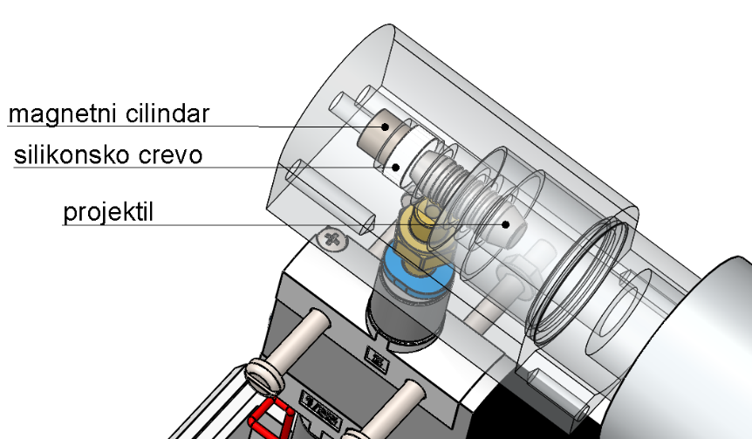

Slika 18 - Početni položaj projektila

Polarizacijom električnih vodova razvodnog ventila, vazduh pod pritiskom na izlazu pneumatskog cilindričnog priključka prolazi kroz otvor držača unutrašnje cevi. Tada, sila pneumatskog pritiska savladava silu magnetnog cilindra i ubrzava (pogoni) projektil. Žljebovi na metku poboljšavaju njegova aerodinamička svojstva, a to omogućava veće ubrzanje istog, kao i brži prolaz kroz unutrašnju cev. Međutim, vazuh pod pritiskom se takođe prostire kroz unutrašnju cev prolazeći kroz zazor između cevi i projektila koji se može uočiti na slici 19.

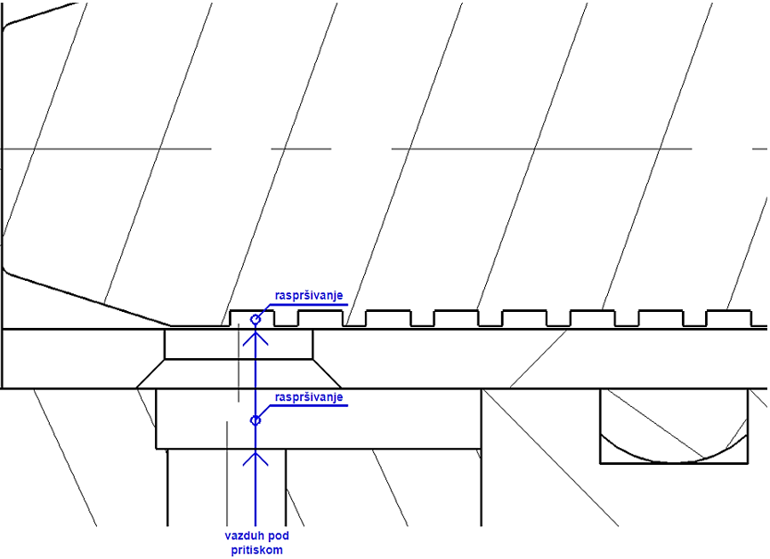

zazor

Slika 19 - Protok vazduha pod pritiskom do projektila

Držač unutrašnje cevi zaptiven je posredstvom O-prstena između njega i stabilizatora unutrašnje cevi kao što je prikazano na slici 20. Dok vazduh pod pritiskom protiče do projektila, on se raspršuje unutar komore držača, usled čega raste pneumatski pritisak u njoj. Taj pritisak će početi da se smanjuje kada razvodni ventil pređe u zatvoreno stanje.

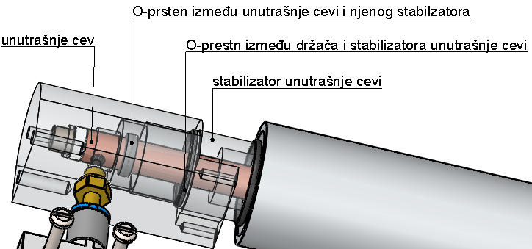

Slika 20 - Položaj otvora unutrašnje cevi u izvršnom organu

O-prsten između unutrašnje cevi i njenog stabilizatora ima dve funkcije u sistemu. Jedna je sprečavanje vibracije i zakretanje unutrašnje cevi za vreme rada izvršnog organa, a druga je zaptivanje unutrašnje sredine stabilizatora kako ne bi došlo do povećanja pritiska u njoj.

### Kretanje projektila prema membrani

Ubrzani projektil se usled impulsa pneumatskog *PWM* signala kreće kroz unutrašnju cev prema membrani. Kako je vazduh pod pritiskom zauljen, zauljena je i površina cevi po kojoj metak klizi. Prema tome, sila trenja može se zanemariti u analizi kretanja istog. Takođe, postoji zazor između projektila i cevi, što znači da njegovo kretanje nije idealno pravolinijski. Međutim, u nastavku tumačenja smatra da se metak kreće isključivo u pravcu koji je paralelan sa uzdužnom osom unutrašnje cevi.

Uticaj sile primenjenog neodijumskog magnetnog cilindra na projektil smanjuje se proporcionalno kvadratnom rastojanju između njih [5]. Eksperimentalno je utvrđeno da privlačno dejstvo cilindra ne deluje na projektil ukoliko je distanca između njih veće od 6 *mm*, pri čemu je merenje obavljeno u uslovima gde se između magnetnog cilindra i metka nalazi silikonsko crevo dužine 3 *mm* (što je slučaj koji postoji u izvršnom organu). Iz tog razloga, uticaj magnetnog polja cilindra na brzinu i ubrzanje projektila je zanemaren u analizi njegovih opterećenja.

Na slici 21 prikazana su opterećenja koja deluju na projektil dok se isti kreće prema membrani. Ugao nagiba projektila u odnosu na horizontalu označen je sa . Osa je kolinearna sa uzdužnom osom unutrašnje cevi, a i su brzina i ubrzanje metka.

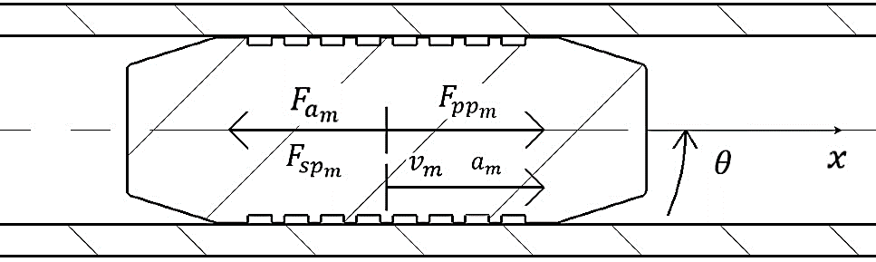

Slika 21 - Sile koje utiču na brzinu i ubrzanje projektila za vreme njegovog kretanja prema membrani

Kao što se može primetiti sa slike, na brzinu i ubrzanje projektila utiču tri značajne sile:

1. aktivna komponenta sile zemljine teže,
2. sila koja postoji usled pogonskog pneumatskog pritiska koji  
    ubrzava projektil prema membrani (u nastavku pneumatska pogonska  
    sila) i
3. sila koja postoji usled vazdušnog pritiska sredine na suprotnoj  
    strani projektila u odnosu na dejstvo pogonskog pneumatskog pritiska  
    (u nastavku sila suprotsavljajućeg pritiska).

Na osnovu smerova dejstva sila može se napisati jednačina:

|  |  |  |
| --- | --- | --- |
|  |  | (70) |

Kako je masa projektila poznata veličina i faktor trenja je zanemarljiv zbog zauljenosti unutrašnje cevi, uticaj zemljine teže na metak može se jednostavno odrediti. Primenom obrasca:

|  |  |  |
| --- | --- | --- |
|  |  | (71) |

gde je konstanta gravitacionog ubrzanja, može se izračunati intenzitet aktivne komponente sile zemljine teže [6]. U skladu sa time mogu se napisati izrazi za brzinu i ubrzanje projektila dok se kreće prema membrani kao:

|  |  |  |
| --- | --- | --- |
|  |  | (72) |

|  |  |  |
| --- | --- | --- |
|  |  | (73) |

pri čemu je vremenski interval između početnog i posmatranog trenutka kretanja, i su brzina i ubrzanje koje metak dobija usled uticaja pneumatske pogonske sile, a i su brzina i ubrzanje projektila zbog dejstva sile suprotsavljajućeg pritiska. Početna brzina i ubrzanje mogu se smatrati nulama pošto je metak u početnom momentu bio u stanju mirovanja.

Pneumatska pogonska sila je posledica dejstva vazduha pod pritiskom iz razvodnog ventila koja podstiče kretanje projektila prema membrani. U isto vreme, vazduh protiče kroz zazor između unutrašnje cevi i projektila, a time raste intenzitet sile suprotstavljajućeg pritiska koji usporava kretanje metka. Isti vazduh prolazi kroz otvor unutrašnje cevi i držača projektila, čime dospeva do komore spoljašnje cevi u kojoj se akumulira. Tok vazduha do spoljašnje cevi pikazan je na slici 22.

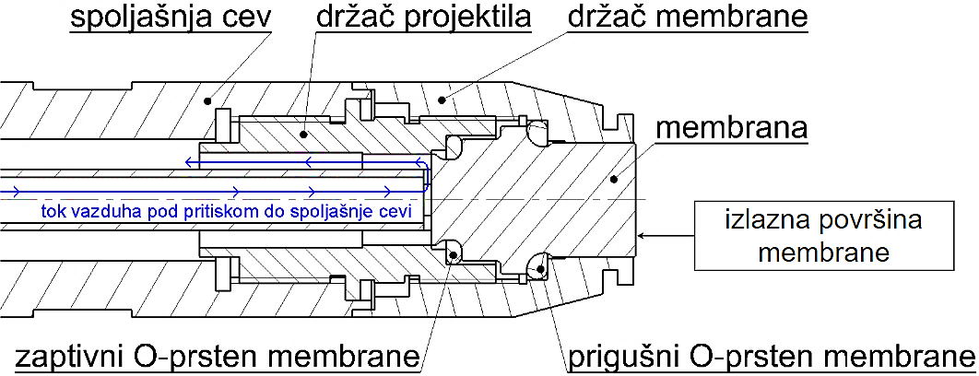

izlazna čeona  
površina membrane

Slika 22 - Tok vazduha pod pritiskom do spoljašnje cevi

Za razliku od uticaja zemljine teže, karakteristike pneumatske pogonske sile i sile suprotstavljajućeg pritiska nije jednostavno odrediti, kao ni njihove doprinose brzini i ubrzanju projektila. One zavise od periode i faktora ispune pneumatskog upravljačkog signala, zapremina komora u aktuatoru, kao i od pritiska i protoka ulaznog vazduha pod pritiskom

### Sudar projektila i membrane

Sudar projektila i membrane (sonde, talasovoda) predstavlja ključni potproces koji se dešava za vreme rada sistema. Ovakav tip sudara naziva se centralni čeoni sudar dva tela [2][8]. Za takav događaj važi:

* postoji prava linija koja je paralelna sa pravcem kretanja tela koja  
   učestvuju u sudaru i prolazi kroz centre masa istih (centralni sudar) i
* oba tela pre i posle sudara se kreću duž istog pravca (čeoni sudar).

Prilikom sudara, dolazi do lokalne deformacije sonde. Na mikroskopskom nivou, na mestu sudara dešava se odstupanje molekula materijala membrane iz svog ravnotežnog položaja u smeru kretanja projektila prema njoj, usled čega dolazi do prostiranja longitudinalnih talasa kroz nju u istom smeru [7]. Energija deformacije se prenosi na susedne čestice sve dok talas ne stigne do izlazne površine talasovoda. Tada, površinske čestice sonde predaju jedan deo svoje energije molekulima okoline, čime se u toj sredini generišu kompresioni mehanički talasi.

Sudar predstavlja događaj koji se dešava u kratkom vremenskom intervalu. Za modelovanje takvog procesa primenjena je Hercova teorija o sudarima [9]. Naime, tela u sudaru se mogu modelovati kao nedeformabilna u oblasti koju okupiraju, osim lokalne okoline mesta kontakta. U toj okolini može se smatrati da postoji visko-elastični sloj nanet na nedeformabilnu celinu tela koji se predstavlja visko-elastičnom komponentom. Elementi koji se mogu iskoristiti za aproksimaciju karakteristika visko-elastične komponente su razni (Hukovo telo, Maksvelovo telo, Kelvin-Vojtovo telo, Zenerovo telo, itd.). U zavisnosti od odabranog elementa, aproksimacija će biti bliža ili dalja realnim svojstvima.

Kako se na membrani nalaze dva O-prstena koji utiču na karakteristike sudara, odabrani element za modelovanje visko-elastičnih svojstva istih je Kelvin-Vojtovo telo. Sastoji se od paralelne veze opruge krutosti i prigušnice (amortizera) faktora prigušenja na način koji je prikazan na slici 23.

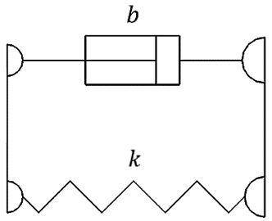

Slika 23 - Kelvin-Vojtovo telo

Dinamičko svojstvo Kelvin-Vojtovog tela opisuje se jednačinom:

|  |  |  |
| --- | --- | --- |
|  |  | (74) |

gde je sila Kelvin-Vojtovog tela, a je elongacija istog. Eksperimentalno je utvrđeno da Kelvin-Vojtovo telo može dovoljno blizu da aproksimira  
visko-elastične karakteristike O-prstena [12] i postoje razvijene metode kojima se mogu ustanoviti vrednost parametara i . U aplikaciji su primenjeni s obzirom da je njihova krutost veća ako su izloženi pritisku nego uvijanju ili smicanju. Takođe, njihov koeficijent krutosti može se smatrati konstantnim pri malim deformacijama i mogu da amortizuju (apsorbuju) veliku količinu energije usled unutrašnjeg klizanja u strukturi gume [11]. Na slici 24 mogu se videti projektil i membrana zajedno sa dva O-prstena koji je obavijaju. Namena manjeg O-prstena je zaptivanje unutrašnje sredine držača sonde kako bi se sprečio protok vazduha u nju, a veći O-prsten služi za prigušenje energije sudara.

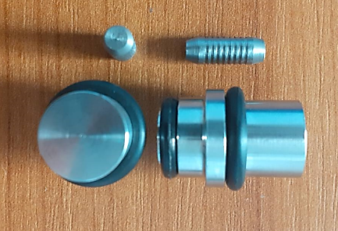

Slika 24 - Membrana i projektil

Element koji je upotrebljen za aproksimaciju visko-elastičnih svojstva projektila i talasovoda je Hukovo telo. Predstavlja se oprugom konstantne krutosti kao što je prikazano na slici 25.

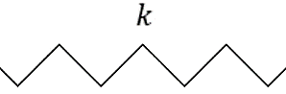

Slika 25 - Hukovo telo

U slučaju redne veze dva Hukova tela krutosti i , ekvivalentna krutost opruga može se izračunati kao:

|  |  |  |
| --- | --- | --- |
|  |  | (75) |

Na slici 26 mogu se videti projektil i membrane u jednom vremenskom trenutku sudara.

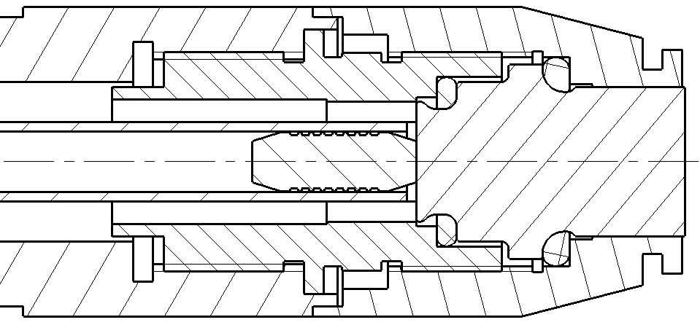

Slika 26 - Sudar projektila i membrane

Analizirajmo sudar tumačenjem njegovog početnog i kasnijeg momenta koji se mogu videti na slici 27. Primenjena su dva nepokretna koordinatna sistema čije su ose kolinearne, pri čemu je distanca između koordinatnih početaka istih obeležena oznakom i posmatra se u pravcu koji je paralelan sa njima. Takođe, ose membrane i projektila su pod nagibom koji je definisan uglom u odnosu na horizontalni pravac i paralelne su sa koordinatnim sistemima. U tabeli 1 nalazi se spisak parametara koji služi za opis fizičkih veličina procesa sudara. Jednačine dinamike glase:

|  |  |  |
| --- | --- | --- |
|  |  | (76) |

|  |  |  |
| --- | --- | --- |
|  |  | (77) |

pri čemu su poznata dva početna uslova:

|  |  |  |
| --- | --- | --- |
|  |  | (78) |

|  |  |  |
| --- | --- | --- |
|  |  | (79) |

Karakteristike pogonske pneumatske sile i sile suprotsavljajućeg pritiska koje deluju na projektil nisu matematički jednostavne odredljive veličine. To predstavlja razlog zbog kojeg početna brzina i ubrzanje metka pri sudaru nisu poznate veličine. Takođe, dok se projektil kreće, na talasovod deluje sila pritiska akumuliranog vazduha koji je prošao kroz zazor metka i unutrašnje cevi. Iako na nju deluje sila Kelvin-Vojtovog tela prigušnog  
O-prstena, ne može se sa potpunom sigurnošću znati da li membrana ima ili nema brzinu u početnom trenutku sudara.

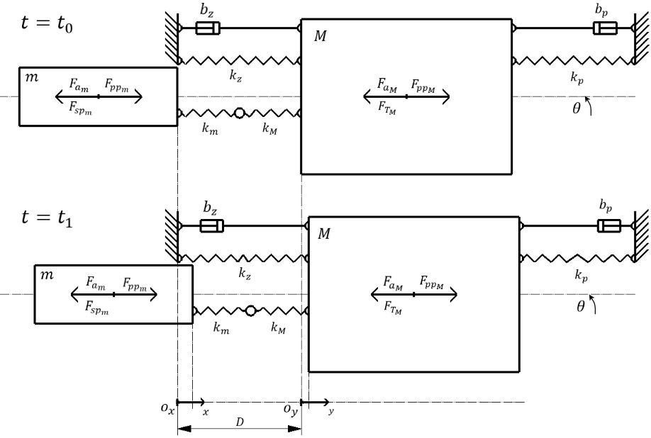

Slika 27 - Model dinamike sudara projektila i membrane

|  |  |  |
| --- | --- | --- |
| **redni broj** | **oznaka** | **specifikacija** |
| **1.** |  | **početni trenutak sudara** |
| **2.** |  | **proizvoljni trenutak sudara** |
| **3.** |  | **masa projektila** |
| **4.** |  | **masa membrane** |
| **5.** |  | **faktor prigušenja zaptivnog O-prstena membrane** |
| **6.** |  | **faktor prigušenja prigušnog O-prstena membrane** |
| **7.** |  | **koeficijent krutosti zaptivnog O-prstena membrane** |
| **8.** |  | **koeficijent krutosti prigušnog O-prstena membrane** |
| **9.** |  | **koeficijent krutosti projektila** |
| **10.** |  | **koeficijent krutosti membrane** |
| **11.** |  | **aktivna komponenta sile zemljine teže koja deluje na projektil** |
| **12.** |  | **aktivna komponenta sile zemljine teže koja deluje na membranu** |
| **13.** |  | **pneumatska pogonska sila koja deluje na projektil** |
| **14.** |  | **sila vazduha pod pritiskom koja deluje na membranu** |
| **15.** |  | **sila suprotstavljajućeg pritiska koja deluje na projektil** |
| **16.** |  | **sila trenja koja deluje na membranu** |
| **17.** |  | **koordinatni početak ose** |
| **18.** |  | **koordinatni početak ose** |
| **19.** |  | **distanca između koordinatnih početaka i** |
| **20.** |  | **ugao nagiba između ose membrane i horizontalnog pravca** |

Tabela 1 - Lista fizičkih veličina koje opisuju dinamički proces sudara

Na sličan način na koji se računa intenzitet sile može se odrediti i intenzitet sile aktivne komponente zemljine teže koja deluje na membranu. S obzirom da su masa membrane i ugao nagiba poznate veličine, intenzitet sile se može izračunati primenom obrasca:

|  |  |  |
| --- | --- | --- |
|  |  | (80) |

Takođe, može se odrediti i sila trenja koja deluje na talasovod kao [6]:

|  |  |  |
| --- | --- | --- |
|  |  | (81) |

gde je koeficijent trenja klizanja.

### Izlazni signal

Kao što je pokazano pri izvođenju talasne jednačine užeta u poglavlju 3, bila je potrebna pobudna sila zatezanja da uzrokuje progresiju talasa duž nje. Analogno, sila kojom projektil deluje na sondu izaziva prostiranje longitudinalnih mehaničkih talasa kroz nju. Međutim, zbog pojave refleksije i toplotne disipacije samo jedan deo energije tih talasa uspeva da se prenese na okolinu koja okružuje izlaznu čeonu površinu talasovoda. Ta energija se manifestuje kao promena pritiska medijuma na koji deluje izvršni organ. Upravo ta promena pritiska predstavlja izazni signal sistema.

Da bi se mogla jednoznačno matematički odrediti zavisnost izlaznog pritiska od vremena i prostora, neophodno je rešiti talasnu jednačinu koja opisuje kretanje mehaničkih talasa u membrani, a posle toga i u sredini na koju deluje. Taj proces prevazilazi okvire rada pošto predstavlja analitički složen proces koji podrazumeva utvrđivanje graničnih uslova koji važe u datim okolnostima za sve granične površine u zoni gde postoji talasno polje. U praksi postoje softverski paketi koji to rešavanje obavljaju numerički na osnovu diskretizacije prostora u kojem postoji talasno polje. Takav postupak naziva se metoda konačnih elemenata, ali i u tom slučaju i dalje postoji problem određivanja graničnih uslova [3].

Željeni izlazni signal pri jednom sudaru projektila i sonde zasnovan je na izmerenim karakteristikama pritiska koji generiše sličan aktuator identične namene koji je opisan u radu [19]. S obzirom da izvršni organ treba da deluje na ljudsku kožu, medijum u kojem se želi postići izlazni signal je voda (talasna impedansa vode je je slična talasnoj impedansi tkiva jer se ono pretežno sastoji od vode [1]).

Ciljana maksimalna pozitivna promena pritiska duž ose talasovoda u zavisnosti od rastojanja od centra njene čeone izlazne površine predstavljena je dijagramom na slici 28. Na njemu se može primetiti linearna zavisnost posmatranih parametara, što znači da je odnos promene pritiska i rastojanja konstantan. Iako ovo predstavlja svojstvo sfernog talasnog fronta, zona u kojoj postoji promena pritiska ima oblik zarubljene kupe čija je baza u obliku sfernog isečka. Željeni ugao nagiba kupe je 76,5. Na slici 29 prikazan je geometrijski oblik talasnog polja.

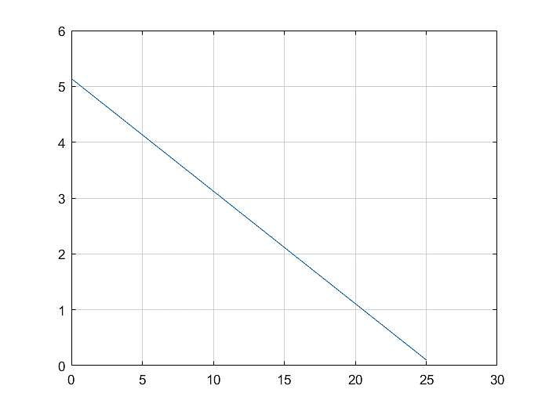

Slika 28 - Promena maksimalne pozitivne vrednosti pritiska duž ose membrane u odnosu na centar njene izlazne čeone površine

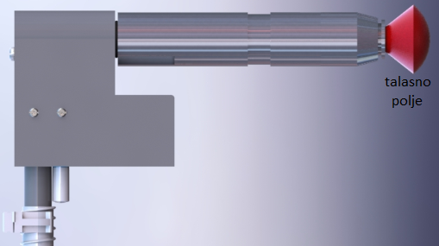

Slika 29 – Geometrijski oblik talasnog polja

Vreme trajanja oscilacije pri kojoj se javlja maksimalna pozitivna promena pritiska u bilo kojoj tački polja treba da bude najviše 11 *μs*, pri čemu vreme trajanja pozitivne promene pritiska treba da iznosi maksimalno 8 *μs*. Grafička ilustracija navedenih vremenskih karateristka data je na slici 30.

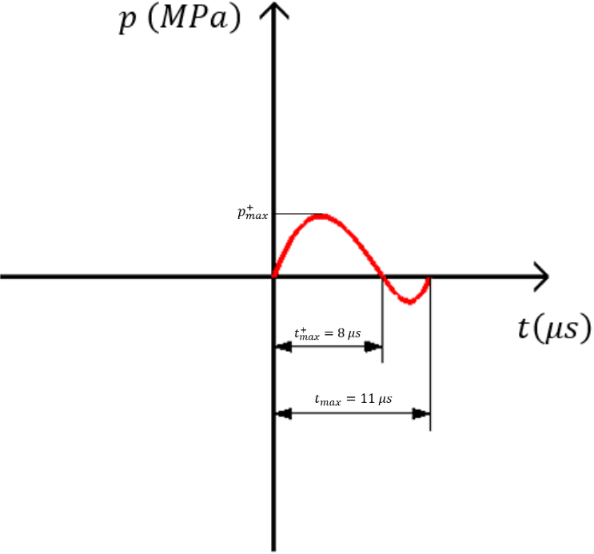

Slika 30 - Vreme trajanja oscilacije sa dominantnom pozitivnom promenom pritiska u bilo kojoj tački talasnog polja

### Povratak izvršnog organa u početno stanje posle sudara

Povratak izvršnog organa u početno stanje posle sudara podrazumeva vraćanje projektila i membrane u početnu poziciju. Rasterećenje vazdušnog pritiska koji postoji u komorama aktuatora takođe spada u taj proces

Kako na sondu deluju sile elastičnosti dva O-prstena koji je obavijaju, očigledno je da se posle sudara membrana vrati u početni položaj relativno brzo u odnosu na metak. Za razliku od talasovoda, projektil treba da pređe put kroz unutrašnju cev da bi dospeo do svoje početne lokacije. Povratak mu omogućava kinetička energija koju ima usled sudara, kao i sila suprotstavljajućeg pritiska. Pneumatska pogonska sila usporava kretanje metka prema početnoj poziciji, dok doprinos aktivne komponente sile zemljine teže brzini istog zavisi od ugla nagiba.

U momentu kada se projektil dovoljno približi svom početnom položaju, privlačna sila mangetnog cilindra ga pozicionira na površinu silikonskog creva koja potpuno amortizuje njegovu kinetičku energiju. Na taj način se obezbeđuje povratak metka u početno stanje. U toj poziciji će se nalaziti sve dok se ponovo ne pojavi pneumatski impuls u aktuatoru.

### Kontinualan rad aktuatora

Svi procesi koji se dešavaju između pogona projektila i vraćanja aktuatora u početno stanje čine jedan ciklus njegovog radnog režima. Da bi se obezbedila ponovljivost izlaznog signala neophodno je da se svaki ciklus završi pre početka naredne periode pneumatske impulsno širinske modulacije.

Namena izvšnog organa je generisanje 2000 impulsa kompresionih talasa na svom izlazu tokom jednog neprekidnog radnog režima. Željena frekvencija kojom se odvijaju ciklusi je između 8 i 10 *Hz*. Navedene vrednosti bazirane su na analizi koje su obavljene u radu [1].

## **Korisnički interfejs**

## **Interna upravljačka elektronika**

## **Firmverski algoritam**

# **Zaključak**

# **Zahvalnica**

# **Literatura**

[1] Klisurić O., Tanasijan L., *Terapija udarnim talasima*, 2011.

[2] Belić S. Dragoljub, *FIZIKA I* (poglavlje 5), 1994

[3] Pavlović Š. Dragana, Mijić M., ELEKTROAKUSTIKA  
 (poglavlje 2, poglavlje 4 i poglavlje 7), 2017.

[4] Cvetić J., *Talasi* (poglavlje 7), 2003.

[5] J. M. Camacho, V. Sosa, *Alternative method to calculate the  
 magnetic field of permanent magnets with azimuthal symmetry*,  
 2013.

[6] Obradović D., Šimonji J., *Kretanje tela na strmoj ravni*, 2008.

[7] Friedrich U., Abtin J. Rad., *Ballistic Pain Therapy Devices:  
 Measurement of Pressure Pulse Parameters*, 2012.

[8] Nikolić B., *Fizička mehanika* (poglavlje 4), 2018.

[9] Spasić D., *Mehanika* (poglavlje 3), 2015.

[10] Lubrada V., *OTPORNOST MATERIJALA (UVOD U MEHANIKU  
 DEFORMABILNOG TIJELA)* (poglavlje 3), 1989.

[11] Miltenović V., *MAŠINSKI ELEMENTI oblici, proračun, primena*  (poglavlje 2), 2009.

[12] Al-Bender F., Colombo F., Reynaerts D, Villavicencio R.,  
 Waumans T., *Dynamic Characterization of Rubber O-Rings:  
 Squeeze and Size Effects*, 2017.

[13] https://web.archive.org/web/20190201171526/http://www.  
 roymech.co.uk/Useful_Tables/Tribology/co_of_frict.htm#method  
 (datum pristupa: 29.07.2020.)

[14] Kauffman P., Vondracek M., *The Effect Surface Temperature Has  
 on Kinetic Friction*, 2005.

[15] https://www.labthinkinternational.com/literatures/influence-of-  
 temperature-on-coefficient-of-friction.html  
 (datum pristupa: 30.07.2020.)

[16]<https://sites.ualberta.ca/~pogosyan/teaching/PHYS_130>/  
 FALL_2010/lectures/lect15/lecture15.html  
 (datum pristupa: 31.07.2020.)

[17] https://www.animations.physics.unsw.edu.au/jw/  
 sound-wave-equation.htm  
 (datum pristupa: 31.07.2020.)

[18] Šešlija D., Čajetinac S., *PRILOG RAZVOJU MODELA  
 ODLUČIVANJA ZA IZBOR ELEKTROPNEUMATSKOG  
 UPRAVLJANJA* (poglavlje 3), 2012.

[19] Liu Y., Chen X., Guo A., Liu S., Hu G., *Quantitative Assessments of  
 Mechanical Responses upon Radial Extracorporeal Shock Wave  
 Therapy*, 2018.

# **Prilog**

Prilog 1:

Prilog 2:

Prilog 3:

TBC